超星学习通

安装注册及登录

1.下载安装超星学习通
目前，超星学习通支持Android和iOS两大移动操作系统。下载安装超星学习通前，请确定您的设备符合系统要求。
可以通过以下途径下载安装超星学习通：
- 安卓手机在手机应用市场(苹果手机在手机app 应用商城）搜索“学习通”，点击“超星学习通”下载并安装。
（2）扫描下面的二维码，转到对应链接下载App并安装（如用微信扫描二维码请选择在浏览器打开）。
【注意】Android系统用户式下载安装时若提示“未知应用来源”，请确认继续安装；iOS系统用户安装时若提示“未受信任的企业:级开发者”，请进入设置-通用-描述文件，选择信任Beijing Shiji Chaoxing Information Technology Development Co., Ltd.。

2.注册登录超星学习通（方法一）
1.注册
打开安装好的学习通App，可以看到如下图左的应用首页，点击右下角的“我的”，进入如下中图的界面，点击上方灰色头像，进入注册登录界面，选择“新用户注册”，输入手机号并获取验证码。
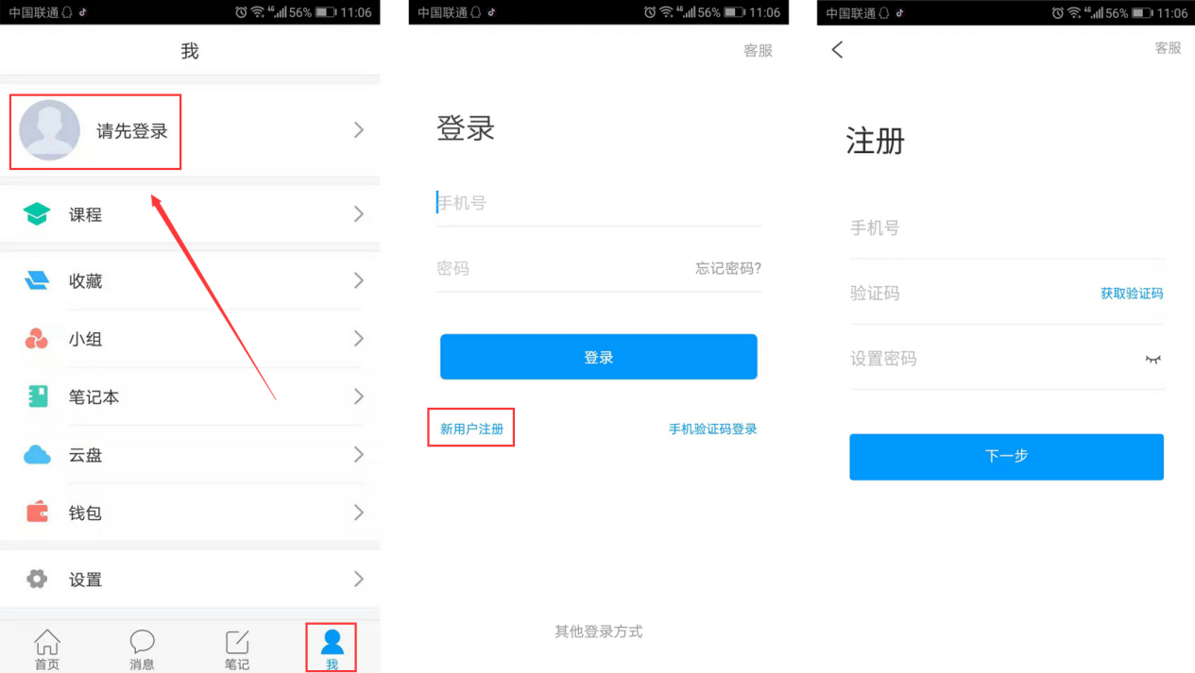
2.绑定单位信息
获取验证码后，填写个人真实姓名、设置登录密码，选择角色“学生”，绑定学号即可。
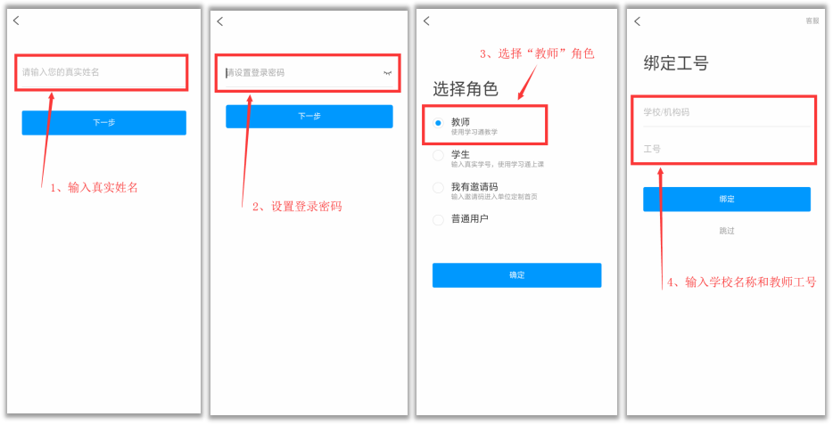
【注意】绑定学号时单位填写：淮阴工学院 学号填写对应的学号即可。

2.注册登录超星学习通（方法二）
1. 手机应用商店下载学习通。
2. 在登录页面中点击下方的“其它登录方式”。
3. 机构账号登录页面中的机构代码填“淮阴工学院”，填写学号，初次登录默认密码填s654321s
4. 按照系统提示可绑定手机号登录，修改密码。

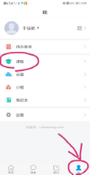

3.选课
点击主页右下角的“我”，选择“课程”即可看到所需学习的全部课程（需要任课教师或管理员将学生信息统一导入课程后，学生方可看到课程；学生也可以点击首页右上角的邀请码，直接输入任课教师提供的课程邀请码参加课程。若有问题，专业课请联系任课教师；网络公选课请联系教务处管理员。）

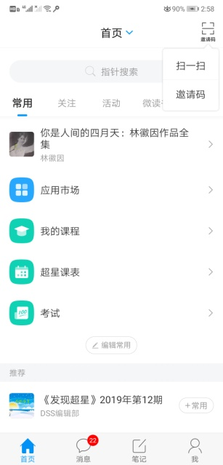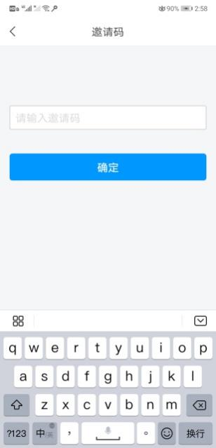

4.课程学习
学生通常需要学习课程页面上出现的所有任务点，包括任务栏中的讨论，作业和考试，以及章节中的视频观看和章节测验题目。
总成绩通常包括平时分数（视频观看，作业，测试，讨论等）和期末考试分数两部分，按一定的比例折算。
